Пособие для всех

Была бы польза от веревочных концов?
Не привязать коня, крюк к лесе не привесить,
Не завязать шнурков, картину не повесить!
Когда бы не было на двух концах УЗЛОВ...

Снимайте боксерские перчатки перед завязыванием узлов, но стремитесь уметь вязать и одной рукой и за спиной и с закрытыми глазами и…. в перчатках!
Успехов! У вас все получится!

УЗЛЫ ДЛЯ СВЯЗЫВАНИЯ ВЕРЕВОК

Прямой узел.

Самый древний из узлов. Легко вяжется. Легко развязывается. Используется для связывания веревок одинакового диаметра. Требует контрольных узлов. Под нагрузкой сильно затягивается. При переменной нагрузке «ползет», особенно на мокрых, жестких и обледенелых веревках.

Рифовый узел (а, б)

Применяется как вариант прямого узла, но с возможностью развязать после снятия нагрузки.

Ткацкий узел (в, г)

Применяется для связывания веревок одинакового диаметра. Необходимы контрольные узлы.

Встречный узел

Используется для связывания веревок различного диаметра (а-г), лент (д).а так же любых сочетаний их друг с другом. Используется для связывания веревки в кольцо. Исключительно надежный узел. Под нагрузкой сильно затягивается.

Узел «встречная восьмерка»

Более надежен, чем встречный, но требует большего количества веревки для вязки. Используется так же как и встречный.

Шкотовый узел (а-в)

Узел используется для связывания веревок различного диаметра, привязывание тонкого конца к толстому, или к веревочной петле. Под нагрузкой надежен. Легко развязывается.

Брамшкотовый (г) узел используют при переменной нагрузке на веревки.

Узел «грейпвайн» (обезьяньи кулачки)

Используют для связывания веревок любого диаметра, а так же формирования веревочного кольца. Сложно завязывается. Очень надежный узел. Под нагрузкой сильно затягивается.

Узел Хантера

Используется для связки тонких веревок одинакового диаметра, лент, лесок и капроновых нитей. Хорошо держит под нагрузкой. Трудно запоминается. «Ползет» под переменной нагрузкой.

Змеиный узел

Используется на мягких веревках и шнурах. Медленно вяжется, трудно запоминается. Не «ползет» под нагрузкой.

ПРИВЯЗОЧНЫЕ УЗЛЫ

Привязочный узел «Баранья голова»

Узел используется для привязывания веревок и лент к перекладине, кольцу и веревочной петле. Легко вяжется и запоминается. «Ползет» при переменной нагрузке. Для повышения надежности закреплять конец встречным узлом (в-г).

Выбленочный узел (Стремя)

Узел используется для привязывания веревки к опоре (столб, дерево и т.п.) Надежно работает при постоянной нагрузке. Легко вяжется для повышения надежности делать дополнительный оборот вокруг опоры (г).

Узел «удавка»

Узел используется для привязывания веревки к опоре, с возможностью быстро снять после использования. Легко вяжется. Надежен при числе витков не менее четырех. «Ползет при переменной нагрузке.

ЗАПРЕЩЯЕТСЯ!!! Использовать для организации навесных переправ.

Узел «удава» (констриктор)

Узел используется для привязывания веревки к опоре, а так же для связывания шестов «на крест». Надежный узел. Под нагрузкой не «ползет». Для облегчения развязывания вяжется с петлей (г) со свободным концом не менее метра.

Двойной узел «удава» (двойной констриктор)
Еще боле надежен чем простой . незаменим для связывания каркасов и шестов(под углом 90^{о} ). Используется для ремонта байдарок катамаранов и др. затягивается «намертво» и это его положительное свойство.

Узел «питона» (обратный констриктор)

Еще боле надежный узел. Назначение то же, что и у узла «удава». Сильно затягивающийся узел. Не «ползет» под нагрузкой. При двойном обороте получается двойной узел «питона» (г-д)

Вязание деревянного каркаса с использованием узлов «питона»

Шахтерский узел

Узел используется для привязывания веревки к опоре, с возможностью быстро снять после использования. Надежен, легко развязывается.

Пикетный узел

Узел используется для привязывания веревки к опоре, с возможностью быстро снять после использования.

Узел «простой штык»

Узел используется для привязывания веревки к опоре, с возможностью быстро снять после использования. Легко вяжется. Не затягивается. «Ползет» под нагрузкой, для предотвращения этого необходимо закреплять свободный конец на рабочем тонким шнуром. (в)

Узел «рыбацкий штык» (а)
Узел «простой штык со шлагом» (б)
Узел «штык со шлагом» (в)

Паловый узел

Морской узел. Применяется для закрепления веревки к швартовым устройствам (пал, кнехт). Используют для закрепления веревки на вертикальном штыре.

ПЕТЛИ

Скользящий узел (бегущий узел)

Применяется для быстрой вязки петель. Позволяет изменять размер петли. Легко развязывается. Слабо затягивается.

Скользящая петля

Применяется для вязки двойной петли. «Ползет» под нагрузкой. Позволяет регулировать размер петель.

Затягивающаяся петля (узел Линча)

Применяется для вязки петли. На тонких шнурах затягивается очень туго. Позволяет изменять размер петли.

Регулируемая петля

Двойная петля с возможностью изменения размера. Применяется как петля самостраховки.

Узел «простой проводник»

Узел используется для формирования петли как на концах, так и в середине веревки. Может вязаться одним концом (II). Не затягивается.

Узел «восьмерка-проводник»

Узел используется для формирования петли как на концах, так и в середине веревки. Может вязаться одним концом. (II) Не затягивается. Более надежен, чем простой проводник. Требует больше веревки для вязки.

Беседочный узел («Булинь»)

Применяется для быстрой вязки петель. Позволяет изменять размер петли. Легко развязывается. Слабо затягивается. Используется в спасательной практике. Надежный узел. Применяется для быстрой вязки грудной обвязки «беседки».

Узел «двойной булинь»

Применяется для быстрой вязки двух петель. Позволяет изменять размер петли. Легко развязывается. Слабо затягивается. Используется в спасательной практике. Надежный узел для закрепления грудной обвязки.

Эскимосская петля(а-в)
Рыбацкая петля (г)

Применяются для быстрой вязки петли. Позволяет изменять размер петли. Легко развязывается. Позволяет протравливать нагруженную веревку.

Узел «австрийский проводник»

Узел используется для формирования петли как на концах, так и в середине веревки. Используется для организации страховки и самостраховки, для вязки веревочных лестниц. Более надежен, чем «проводник восьмерка».

Узел «заячьи уши»

Узел используется для формирования двойной петли как на концах, так и в середине веревки. Используется для организации страховки и самостраховки. Двойная петля увеличивает прочность на разрыв.

Обвязочная петля

Узел используется для формирования петли как на концах, так и в середине веревки. Используется для организации страховки и самостраховки, а так же для вязки обвязки в альпинизме (II).

Жилковая петля

Простой и надежный способ вязки петли на тонкой веревке и шнурах. Сильно затягивается. Не изменяет размера петли.

АЛЬПИНИСТСКИЕ УЗЛЫ

Маркировочный узел (марка)

Узел применяется для маркировки бухты из веревки. А так же для заделки концов растительного троса и каната для предотвращения их роспуска. (Способы вязки I и II).

Контрольные узлы:
Скользящий (а-б)
Глухой (в-д)

Применяется для усиления основного узла, при условии его применения с контрольным, а так же при сомнениях в надежности какого-либо узла.

Веревочная цепочка (обезьянья цепочка)

Узел позволяет укоротить веревку в 3 -3,5 раза. Быстро расправляется. Не боится нагрузки. Используется в альпинизме и горноспасательной практике.

Схватывающий узел («прусик»)

Используется для формирования петли самостраховки. Без нагрузки скользит по веревке. Под нагрузкой затягивается и «держит» веревку. «Не любит» обледенелых веревок и рывков вдоль веревки. Очень надежен.

Узел Бахмана (а-в)
Карабинный узел (г-д)

Применение то же что и «прусик» для более эффективной работы на сложных веревках.

Узел стремя

Узел используется для формирования незатягивающейся петли в любом месте веревки. Используется как опора для ног при подъеме по веревке. Узел надежен. Легко вяжется и развязывается.

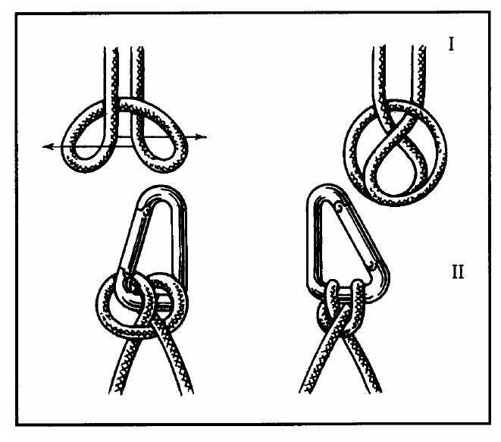
«УЗЛЫ» пособие для всех; (издание не для продажи); 2006. РКТ г.Раменское.
Количество _______ экз.
Изготовлено 3.09.2006г. ОАОРПКБ.

